5 сентября 2016 года

Пример установки сетевой версии КонсультантПлюс на рабочую станцию без режима администратора КонсультантПлюс на Ubuntu Linux 14.04, GosLinux 6.4 (IC1)

В терминале выполняем следующие действия:

1. Создаем папку-точку монтирования:
cd /mnt
sudo mkdir cons
sudo chmod 0777 cons

2. Редактируем /etc/fstab с целью дальнейшего монтирования папки на сервере:
sudo gedit /etc/fstab
В редакторе дописать в конец файла, все в одну строку:

//10.0.200.100/Consultant /mnt/cons cifs _netdev,domain=mydomain,username=myusername,password=mypassword,iocharset=utf8,file_mode=0777,dir_mode=0777 0 0

Здесь 10.0.1.12 - IP адрес сервера, Consultant - имя папки КонсультантПлюс на сервере с файлом cons.exe в ней, mydomain - домен в котором находится пользователь myusername - логин пользователя на сервере, mypassword - пароль пользователя на сервере. Обратите внимание, что у пользователя должны быть полные права на папку ADM.

3. Монтируем папку:
sudo mount -a

!Далее идет установка через wine!

4. Устанавливаем/обновляем wine (этот пункт не надо выполнять под GosLinux, т.к. установка пакетов там строго регламентирована и вы эти действия выполнить не сможете):
Устанавливаем wine (если wine не установлен):
sudo apt-get install wine
либо обновляем (если он уже установлен)
sudo apt-get update
sudo apt-get upgrade
Крайне желательно установить самую свежую на момент установки версию Wine для корректной работы КонсультантПлюс.

5. Настраиваем wine для работы под данным пользователем (WINEPREFIX позволяет хранить настройки wine в отдельной "бутылке" под именем .ConsultantPlus, чтобы настройки wine были индивидуальны для КонсультантПлюс - крайне рекомендуем делать именно так, особенно под GosLinux):
WINEPREFIX=~/.ConsultantPlus winecfg
Во вкладке Диски добавляем диск k: с путем /mnt/cons, нажимаем на кнопку "Дополнительно", ставим ему тип: Сетевой диск (иначе будет наблюдаться ошибка 50004/10061).

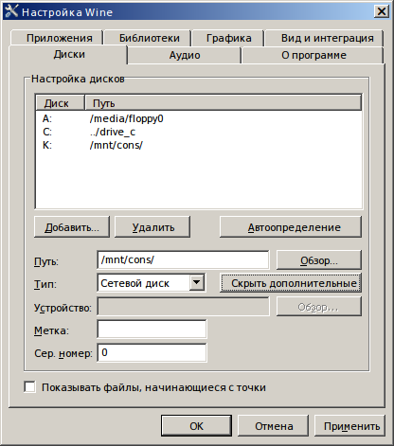

6. Отменяем декорацию окна КонсультантПлюс под среду запуска. На вкладке "Графика" убираем галочку с пункта "Разрешить менеджеру окон декорировать окна":

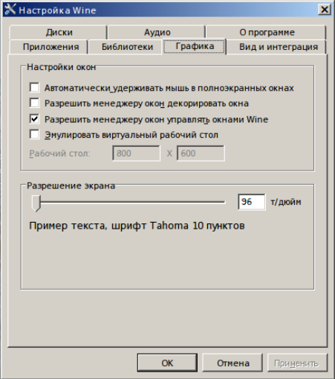

7. Запускаем:

cd ~/.ConsultantPlus/dosdevices/k:
WINEPREFIX=~/.ConsultantPlus wine cons.exe /group /linux /sprocess=0

Должна запуститься процедура регистрации рабочей станции. Не закрывая окна обмена информацией с администратором, необходимо зарегистрировать рабочую станцию с машины администратора.

Кроме того, на рабочем столе должны создаться два файла: один, с расширением .lnk, можно удалить, второй - ярлык linux, в нем необходимо изменить параметры запуска КонсультантПлюс, приписав в конце ключи /linux /sprocess=0.

На момент написания данной инструкции ключ /sprocess=0 необходим для подавления зависания процессов под wine во многопроцессном режиме. Также данный ключ рекомендуется с целью уменьшения системных требований КонсультантПлюс путем ограничения количества рабочих процессов.

Обратите также внимание на то, чтобы в строке запуска ярлыка был прописан правильный WINEPREFIX (для ярлыка он автоматически прописывается полным путем)

Установку можно считать завершенной.

!Установка через PlayOnLinux!

4) Устанавливаем необходимые компоненты:

sudo apt-get update > /dev/null
sudo apt-get install -y \
winbind \
winetricks \
playonlinux > /dev/null

5) Запустите PlfyOnLinux и перейдите в утилиты -> управление версиями wine

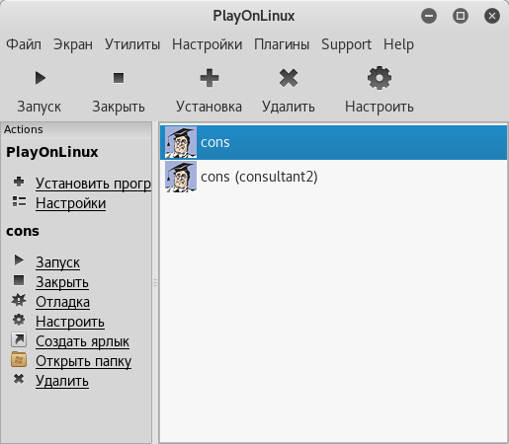

И установите последннию доступную версию x32
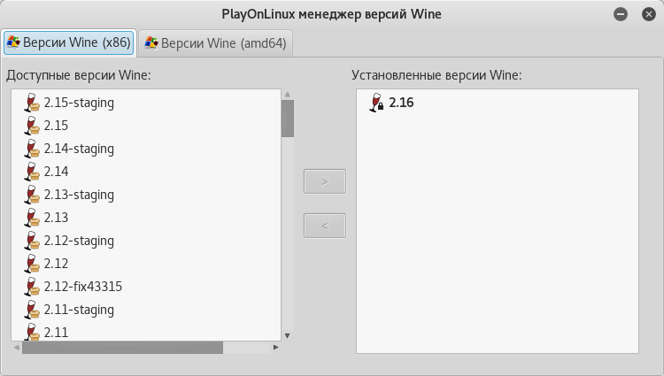

- Перейдите в настройки “иконка шестеренки”

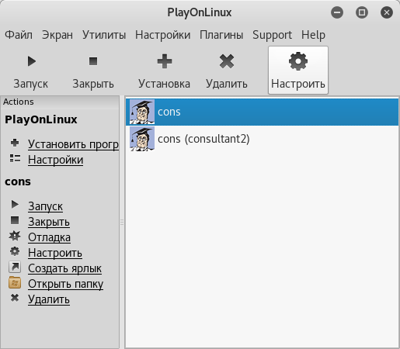

Затем добавте новвый диск
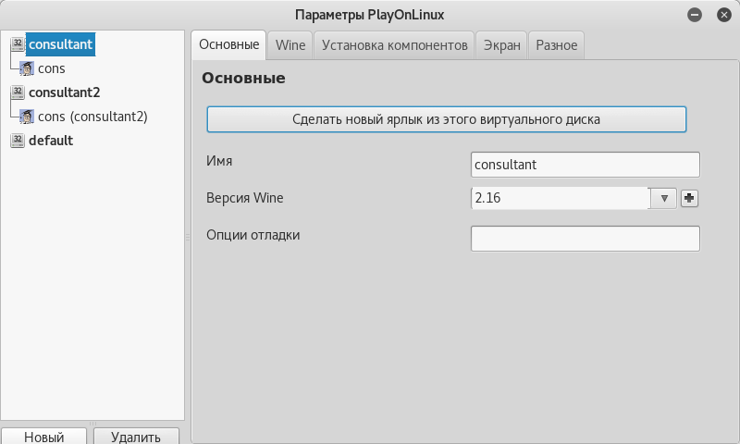

- Перейдите в настройки Wine

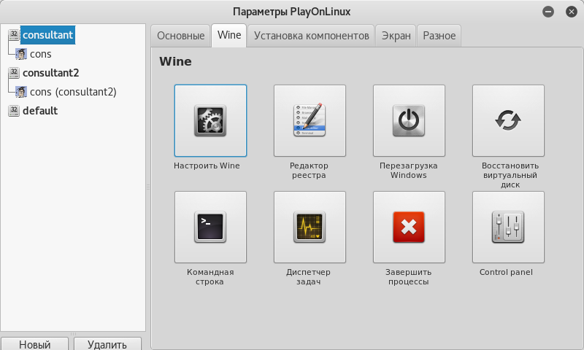

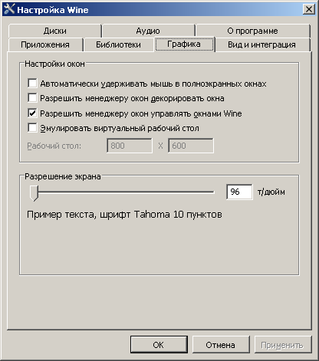

И снимите галочку в разделе графика в параметре “Разрешить менеджеру окон декорировать окна”
Далее перейдите в раздел Диски

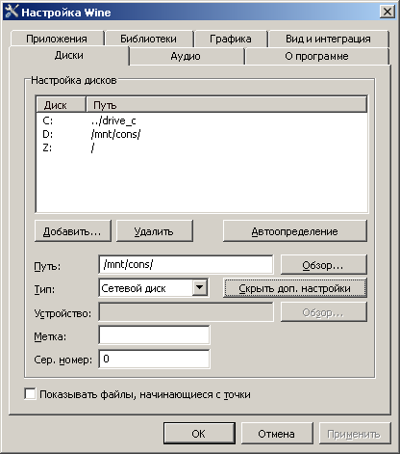

Добавьте диск и укажите путь к примантированому разделу с Консультантом, также тип необходимо поставить “Сетевой диск”

7) Потом необходимо создать ярлык
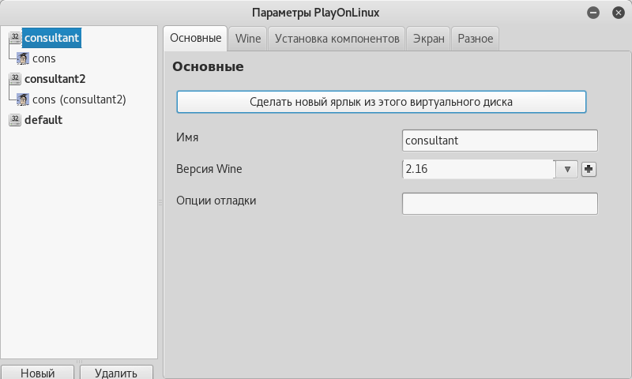

Для этого выберете cons.exe в примонтированном разделе.

Также необходимо выставить передаваемые параметры исполняемому файлу

/linux /group /sprocess=0

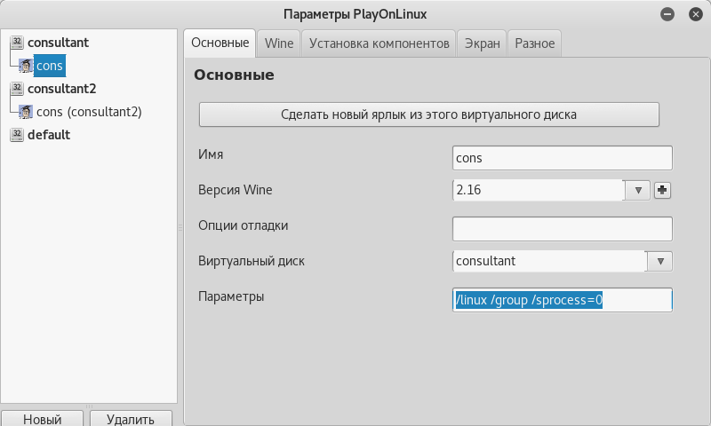

И после данных действий можно запускать приложение

Примечания.

1. Установка "в бутылке" wine означает что все настройки wine будут хранится отдельно от других программ, работающих под wine. Это также означает, что для конфигурирования и запуска wine необходимо использовать ключевое слово WINEPREFIX с указанием пути к "бутылке" перед wine. В противном случае будет использоваться "бутылка" по умолчанию с путем ~/.wine и настройки не будут применяться.
2. Также обращаем внимание на то, что wine - это отдельная реализация Windows API, а не эмулятор. Это означает например, что интернет-сервисы будут запускаться в нативном браузере, установленном в этой сборке Linux. В то же время, поскольку для экспорта используется Windows API, то экспортируемый документ будет открываться в Wordpad под wine, либо в другом редакторе rtf, установленный под wine (например если установить OpenOffice для Windows под wine, то в нем). Но если сохранить документ (Ctrl-S) на рабочий стол и потом его открыть, он будет открыт редактором rtf, установленным по умолчанию на данной установке под linux. Например в LibreOffice для linux.

